仲恺农业工程学院
课 程 设 计

基于jsp、javaweb、ssm框架的bbs论坛系统

姓 名 林华萍
院（系） 计算科学学院
专业班级 信计184
学 号 201821314402

首页网址：http://47.112.139.148:8080/bbs/
云平台（管理端）
账号： javaee 密码： 123456
云平台（客户端）
账号： 林00000 密码： 123456

仲恺农业工程学院教务处制
摘 要

如今，人与人之间交流方式逐渐增多。网络视频、网络聊天、博客已成为人们彼此沟通、交流信息的主要方式。此外，Internet上还出现了论坛。在论坛上，人们可以提出自己遇到的问题，或是发表自己对一件事情的看法或意见，随后，论坛上的其他人会根据自己想法发表意见或提出解决问题的方法，从而达到在相互不认识或地理位置不在一块而能够实现交流的网络应用。
开发基于Java的bbs论坛管理系统的目的是提供一个供同学交流的平台，为学生提供交流经验、探讨问题的网上社区，拉近同学之间的距离。因此，论坛系统最基本的功能首先是发表主题，其次是其他人员根据主题发表自己的看法。此外，为了记录主题的发表者和主题的回复者信息，系统还需要提供用户注册和登录的功能。只有注册的用户登录后才能够发表和回复主题，浏览者（游客）只能浏览主题信息。该系统主要服务于IT行业，发表的内容可以是多种开发语言，大家可以找到相关类型去看相关的主题。分享知识，探讨问题。
本论坛系统是基于Jsp+ssm+MySQL+javaweb实现的，它具有使用方便、操作灵活、运行稳定、安全可靠等特点。

关键词：在线论坛 SSM MySQL Jsp bbs论坛

目 录
1 需求分析 1
1.1 用户需求分析 1
1.2 功能需求分析 1
2 程序开发任务管理系统分析 1
2.1 技术可行性分析 1
2.2 经济可行性分析 2
3 系统概要设计 2
3.1 总体功能设计 2
3.2 数据库设计 4
3.2.1 数据库概念模型设计 4
3.2.2 数据库逻辑结构设计 8
4 系统详细设计与设计实现 11
4.1系统总体功能介绍 11
4.2系统的具体实现 11
4.2.1 用户模块的设计 11
4.2.2 管理员模块的设计 21
5 核心代码 25
6 讨论（或结语） 28
参 考 文 献 29

1 需求分析
  - 用户需求分析
对于一个用户，使用论坛进行交流时，首先要注册一个账户，然后登录后才能进行对帖子的回复，如果不登录，就只能查看帖子而不能进行回复和发表帖子。用户使用论坛系统的需求是发表某一个主题相关的帖子，然后要有积分管理，即在用户发表帖子、回复帖子、登录的时候都要对用户的积分进行增加操作，在相应的积分下，产生与之对应的VIP等级如：VIP1,VIP2等共15个VIP等级，并且会有对应的星星图标来标识用户等级。用户在发表帖子后，如果有人进行回复，就要在首页提醒用户有新消息。用户可以删除自己发表的帖子和评论。对于论坛管理人员来说，需要完成对用户的管理，包括：设置VIP、添加，删除，修改用户、添加管理员等操作。还要完成对用户发表的帖子的管理，包括：设置精华帖、置顶帖子、删除帖子等操作。还有管理整个网站首页的图标，标题等内容，以及在首页显示的相关友情连接。
  - 功能需求分析
开发BBS论坛系统的目的是提供一个供用户交流的平台，为广大用户提供交流经验、探讨问题的社区。因此，BBS论坛系统最基本的功能首先是发表主题，其次是其他人员根据主题发表自己的看法。此外，为了记录主题的发表者和主题的回复者信息，系统还需要提供用户注册和登录的功能。只有注册的用户登录后才能够发表和回复主题，浏览者（游客）只能浏览主题信息。根据用户的需求及以上的分析，BBS论坛需要具备前台功能和后台功能。
1>系统前台功能：显示用户发表的帖子，查看帖子的内容、发表对帖子的回复、发表对回复的回复、统计回复的次数、显示精华帖、置顶显示置顶帖、显示用户的头像、用户信息的显示、用户新信息的提醒。
2>系统后台功能：进入后台、帖子管理、用户管理、添加删除用户、设置用户为VIP、设置精华帖、设置置顶帖、添加管理员、系统设置、退出系统、返回首页。

2 程序开发任务管理系统分析

2.1 技术可行性分析
技术上的可行性分析主要分析技术条件能否顺利完成开发工作，硬、软件能否满足开发者的需要等。该BBS论坛管理系统采用了流行的JSP语言以及SSM框架和当前新兴的Browser/Server（浏览器/服务器）模式进行开发，这里用到Tomcat 服务器，Tomcat 是一个小型的轻量级应用服务器，Tomcat服务器是一个免费的开放源代码的web应用服
务器，对于应用程序的部署很简单，只需要将WAR放置到webapp的目录下，Tomcat就会自动检测到这个文件并将其解压。JSP是由Sun Microsystems公司倡导，许多公司参与一起建立的一种动态网页技术标准，JSP将网页逻辑与网页设计显示分离，支持可重用的基于组件的设计，是基于web的应用程序的开发变得迅速和容易。数据库服务器选用MySQL数据库，它能够处理大量数据，同时保持数据的完整性并提供许多高级管理功能。因此，系统的软件开发平台已成熟可行。硬件方面，科技飞速发展的今天，硬件更新的速度越来越快，容量越来越大，可靠性越来越高，价格越来越低，其硬件平台能满足此系统的需要。

2.2 经济可行性分析
主要是对项目的经济效益进行评估，本系统模拟的是提供一个供用户交流的平台，为广大用户提供交流经验、探讨问题的社区。但实际只面向有需要的用户以及完成课设，所以无需进行大面积的推广，因此也不需要推广产品的费用。综上所述，本程序的在经济上是实用免费无成本问题的。

3 系统概要设计

3.1 总体功能设计
设计BBS论坛系统的原理与平时我们线上博客，论坛的流程基本相同，用户在首页可以看到别人的贴子内容，但是不能进行回复等操作。可在该系统中注册成为会员，注册成为会员之后可以发表对帖子的回复、发表对回复的回复、统计回复的次数、显示精华帖、置顶显示置顶帖、显示用户的头像、用户信息的显示、用户新信息的提醒、查看自己的个人信息，积分管理等等。除了用户端之外，还有管理端，管理员除了和用户有一样的功能外，管理员还可以进入后台、帖子管理、用户管理、添加删除用户、设置用户为VIP、设置精华帖、设置置顶帖、添加管理员、系统设置、退出系统、返回首页等操作。因此，本BBS论坛系统包含前后端的设计：
一是前台设计，首先进入系统之后会有一个论坛首页，用户进入论坛的主页面后，可以查看所有的主题帖子、发表新主题、用户注册、用户登录、查看个人信息、查看个人提醒、查看积分、点击帖子主题后可以查看帖子内容、回复帖子、对回复进行回复。前台功能结构图如图3-1-1所示。
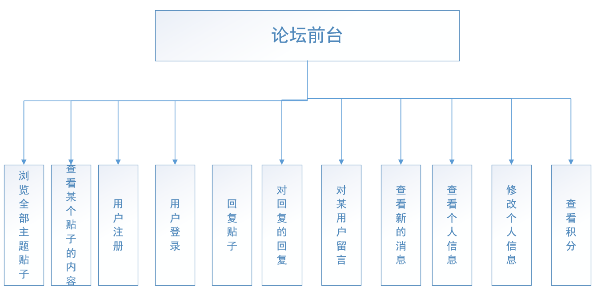
图 3-1-1 前台功能结构图

二是后台设计，通过首页登录输入登记在MySQL数据库中的管理员账号信息登录后台进行管理，管理员进入的是和用户一样的首页，只是比用户端多了一些权限，比如设置贴子为精华，全局置顶的功能，管理员还可以进入后台中心。管理用户进入后台后，可以进行帖子管理，包括查看帖子、修改帖子、删除帖子，用户管理包括设置VIP、添加管理员、删除用户，系统设置包括返回论坛首页和退出系统。后台功能的结构图如图3-1-2所示。
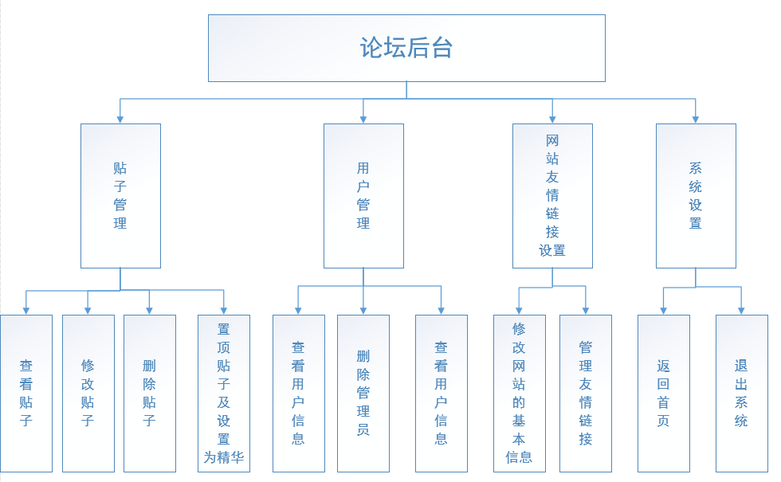
图3-1-1后台功能结构图

3.2 数据库设计

3.2.1 数据库概念模型设计
本系统用mysql配合navicat制作，对该论坛进行分析可知该论坛包含15个实体，主要的实体有10个。分别有用户、分组、分组对应表、主题、板块、留言、回复、积分、会员等级、发帖等实体，各个实体的主要属性如下图所示：
- 用户实体
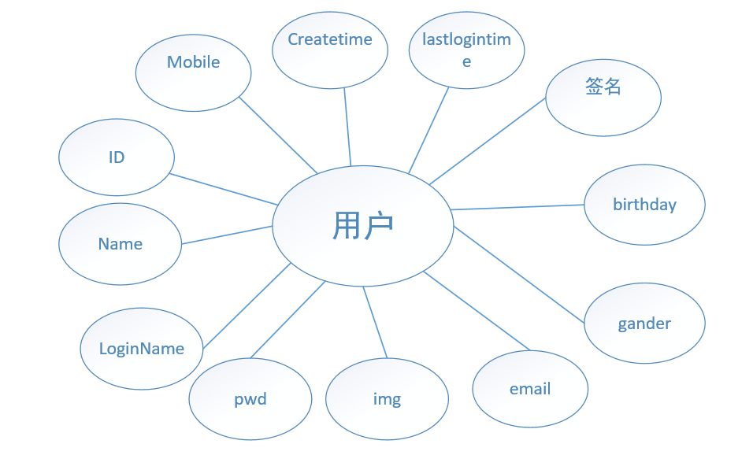
图3-2-1 用户实体图
- 分组实体
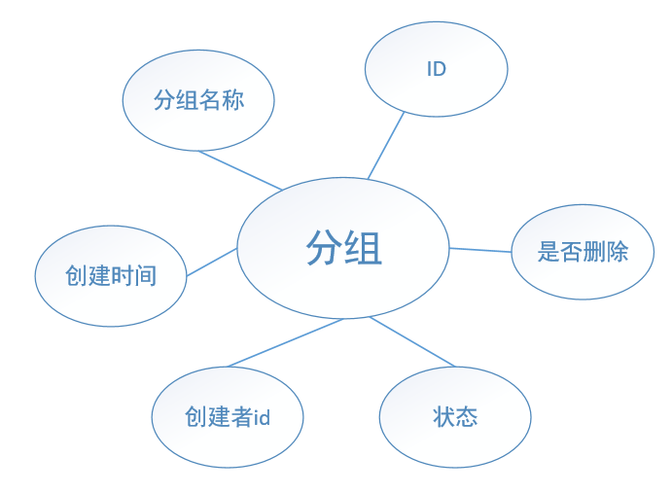
图3-2-2 分组实体图

- 分组对应实体
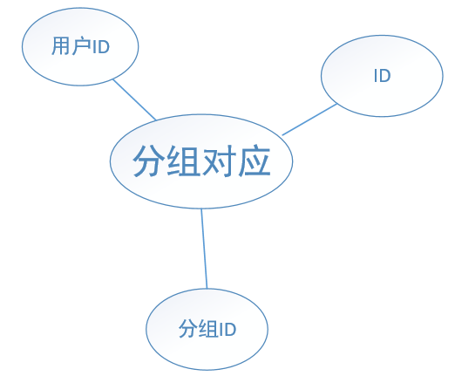
图3-2-3 分组对应实体图
- 主题实体
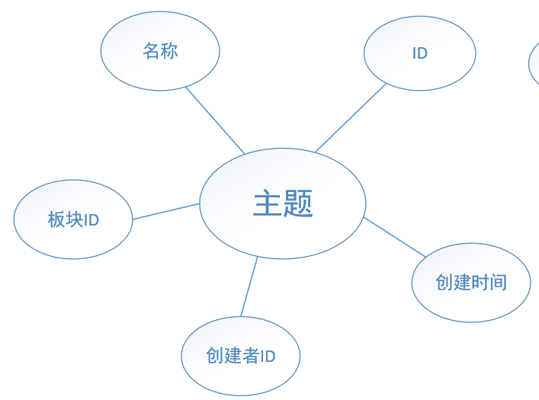
图3-2-4 主题实体图
- 板块实体
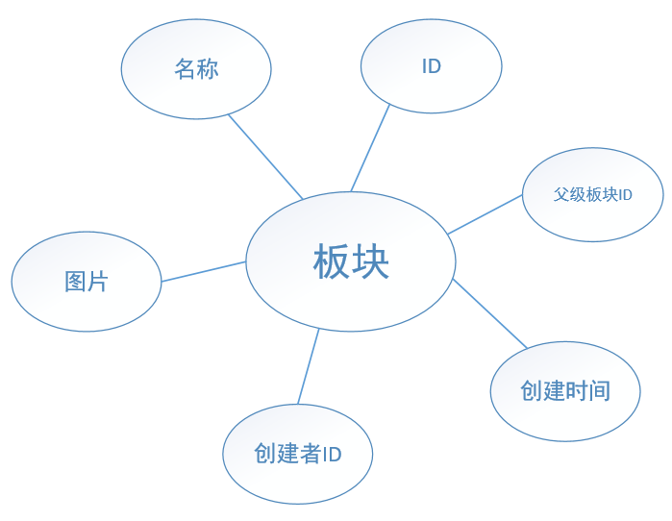
图3-2-5 板块实体图
- 留言实体
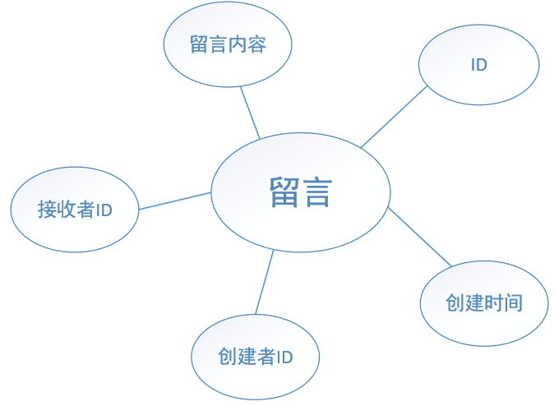
图3-2-6 留言实体图
- 回复实体
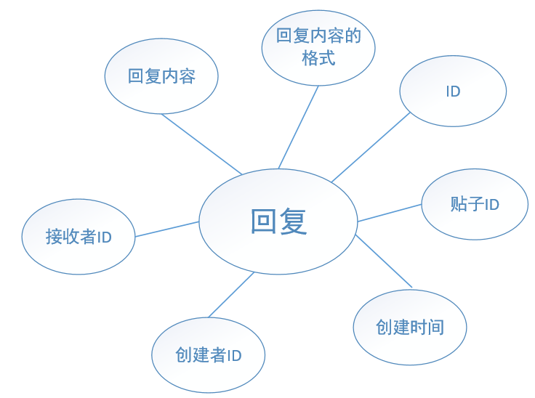
图3-2-7 回复实体图
- 积分实体
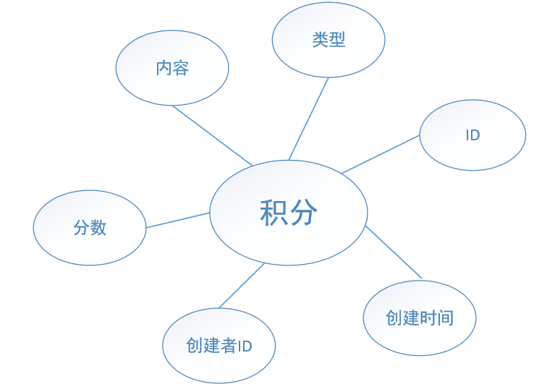
图 3-2-8 积分实体图
- 会员等级实体
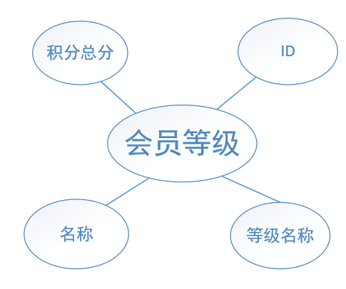
图3-2-9 会员等级实体图
- 发帖实体
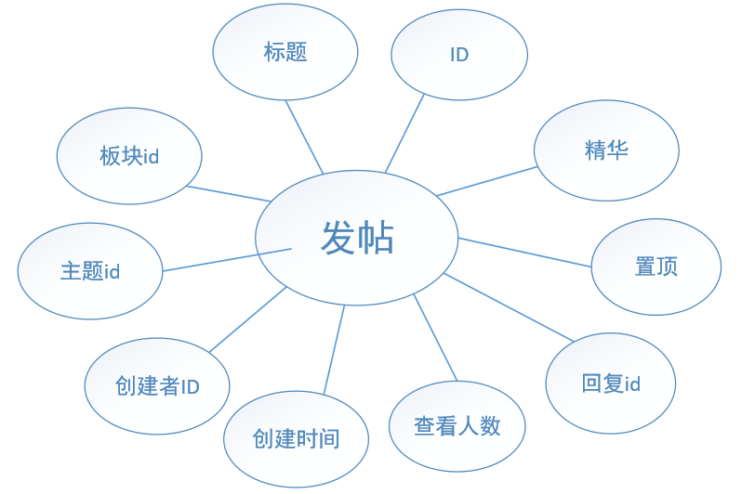
图3-2-10 发帖实体图

由以上实体图以及系统分析，可绘制出如图3-2-11的BBS论坛系统的全局E-R图：
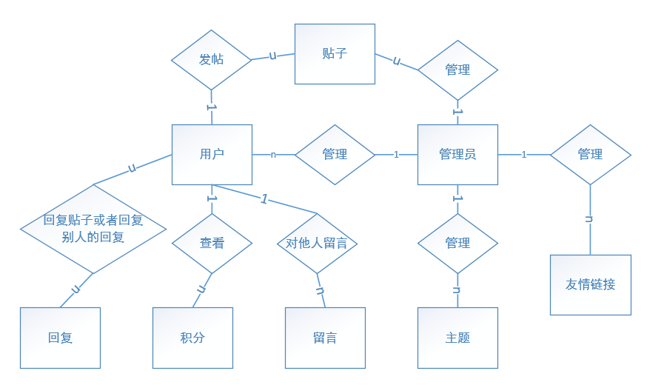
图3-2-11 论坛全局E-R图

3.2.2 数据库逻辑结构设计
本商城的数据库名称为bbs,该数据库中包含15个表，主要的表有10个。分别有用户表、分组表、分组对应表、主题表、板块表、留言表、回复表、积分会员等级表、发帖表等，各表的数据结构详细设计如下表所示：

表1 用户表（user）
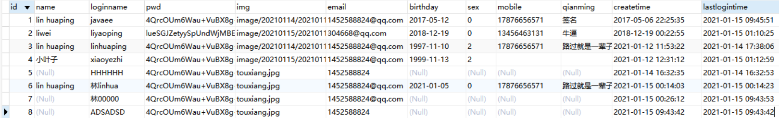
表2 分组表（group）
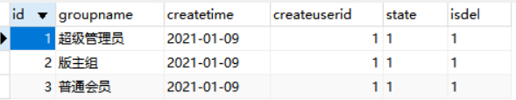

表3分组对应表（group_user）
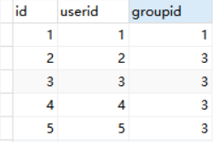

表4 主题表（zhuti）
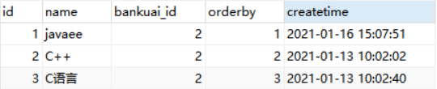

表5 板块表（bankuai）

表6 留言表（liuyan）
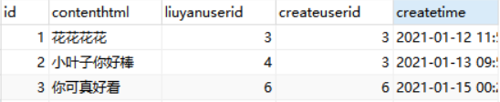

表7 回复表（huifu）
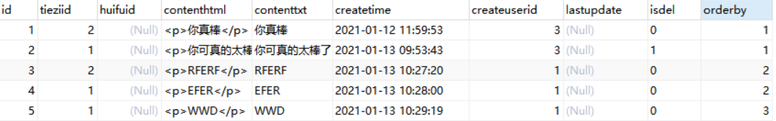

表8 积分表（jifen）
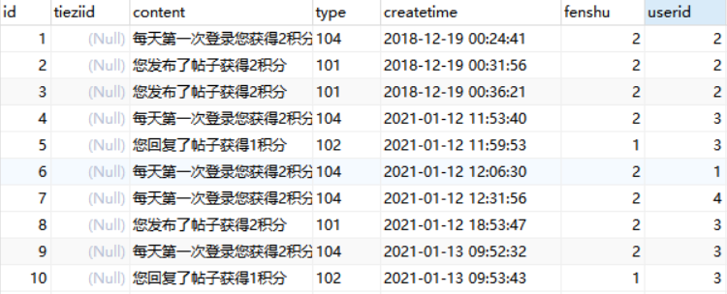

表9 会员等级表（jifen_group）
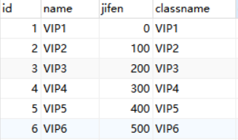

表10 发帖表（tiezi）
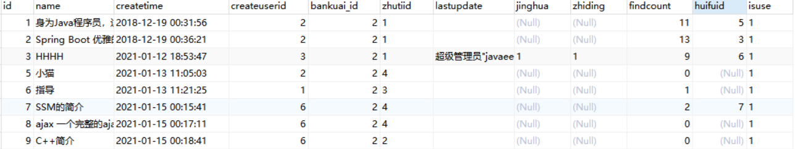

4 系统详细设计与设计实现

4.1系统总体功能介绍
在本次课程设计里面主要实现的是bbs论坛系统，该系统实现了用户模块和管理员模块的功能设计。用户模块中包含了论坛主界面的设计，会员登录注册页面的设计、论坛发帖界面设计、贴子信息查询设计和会员中心页面中积分查询、消息查询、个人信息查看修改的设计、密码的重置等设计以及留言板回复等界面设计。管理员模块中包含了个人信息管理的设计、用户管理、网站管理、友情链接管理、贴子的置顶删除等管理、主题板块管理的设计。

4.2系统的具体实现

4.2.1 用户模块的设计
- 论坛首页
进入BBS论坛系统会显示论坛首页的信息，其中第一层除了显示论坛的图标，就显示三个板块的内容，最新主题，最新回复，热帖，这些主要是设计好样式，然后就是获取数据库的内容，将其显示在这。然后第二部分就是显示页面的基本消息，昨日今日贴子数量，会员新会员等小消息。第三个部分就是板块信息，点击进去就是贴子的地方。进去就可以看到贴子的相关内容，不过目前还不能对贴子进行回复等操作，需要登录成为会员才可以进行其他操作，最后一部分是显示一个超链接，这个主要是一个友情链接，可以点击之后跳转到对应网站。
这个界面是用jsp来写的，主要的内容是前面的显示，在后台去到的数据库信息，都是用 <c:forEach items="${ztiezi}" var="tiezi">的形式来进行显示的。其他的登录，注册，以及论坛，就都是点击进行界面跳转。跳转到相应的操作界面。
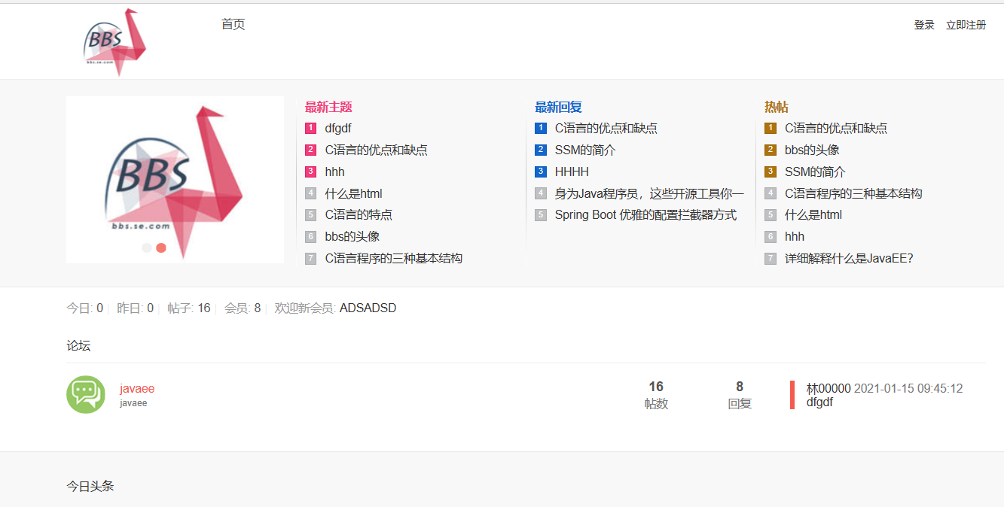
图4-1-1 BBS论坛首页

- 进入论坛贴子页面
这hi是运行之后的界面如图4-1-3所示，${pageContext.request.contextPath}是JSP绝对路径的方法，通过这种方法取出对应标题栏处的应用程序，通过遍历搜索${TypeSnackList}中符合要求的商品名称，将搜索结果一同展示到同一内容框中，如图4-1-4所示。
在还没登录的情况下，在首页点击了论坛，进入了贴子的主要界面，进来首部内容不变，直接include进来，然后就是第一部分，这是一些基础信息的提示，以及有个发帖的超链接，点击进去就进入发帖的界面，旁边是，几种选择，单选按钮，这是贴子的分类显示，分为几种模块进行显示，这是按主题进行分类展示。在此基础上还有按最新，最新回复，精华，热门等类型对查询结果进行分类显示，下面就是显示结果，这里做了分页显示，设置好样式之后，就是去后台数据库查询的结果进行foreach套入查询的内容进行显示。这里前面最开始的显示还会先显示被全局置顶，局部置顶，精华等贴子。

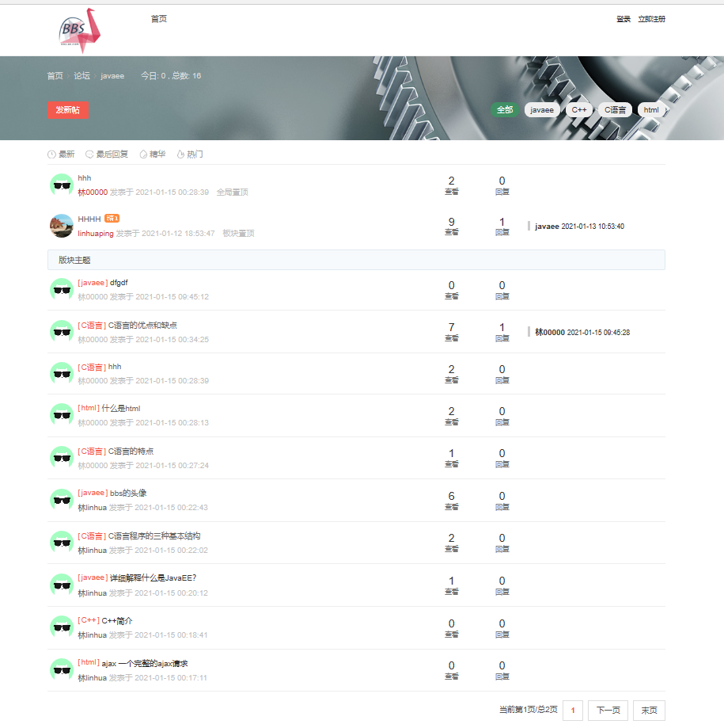
图4-1-2 论坛贴子页面

- 用户注册页面
用户注册页面如图4-1-3所示。如图4-1-4所示，当注册页面的一些必要信息为空时会触发blur事件提示对应的文本框不能为空，注册时通过限制长度，验证两次密码的一致性，验证码输入是否正确。当所有信息全部输入正确之后才能成功注册会员。
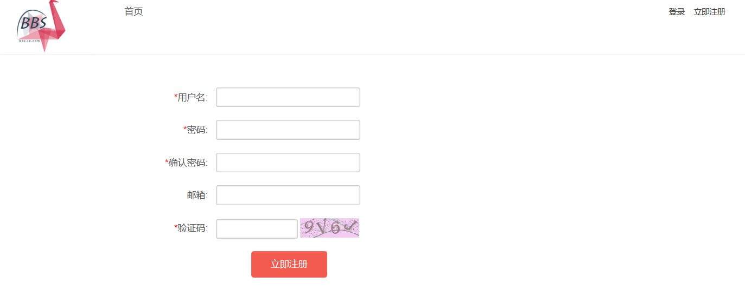
图4-1-3 用户注册页面
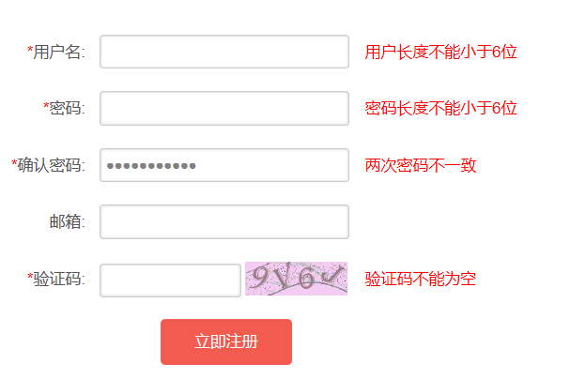
图4-1-4 触发blur事件
- 会员登录页面
会员登录页面如图4-1-5所示，用request.getSession().setAttribute()获取用户名和密码，当这两个文本框输入错误或者为空时，点击登录按钮会触发request.setAttribute()事件显示“密码错误”。
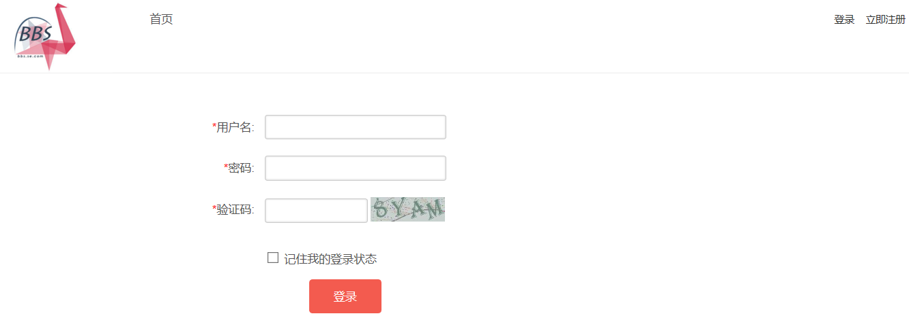

图4-1-5 会员登录页面

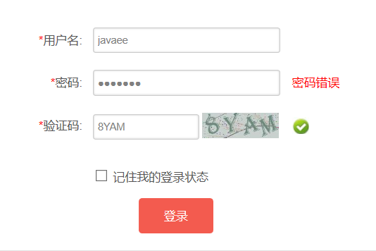
图4-1-6 会员登录密码错误提示页面

- 个人中心信息详情
登录界面进去之后，首先显示的就是自己的个人信息。这里就是用UI组件设计一个类似菜单栏，左边可以点击几样选择去设置自己的个人基本资料，修改密码安全，查看积分，消息贴子等内容，基本设置就是设置了样式，一个表单，设置后点击了保存就会把填写的内容更新到数据库的用户信息表中。密码安全也是一样的，这里设置了必须填对原密码才能修改密码。然后我的积分，消息，贴子这些的查询都做了分页显示，查询方式都是按时间段进行查询的，刚开始进行默认全部显示。
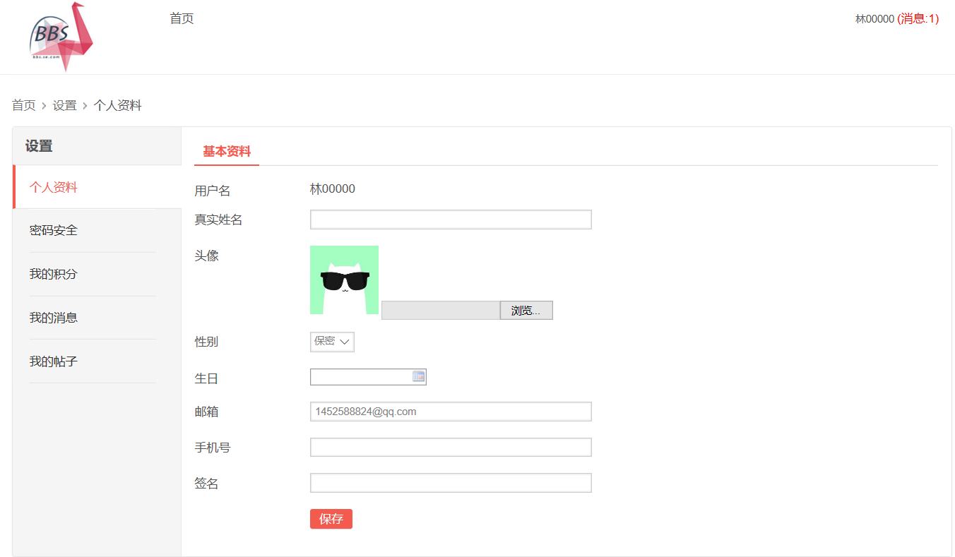
图4-1-7 会员基本资料信息页面

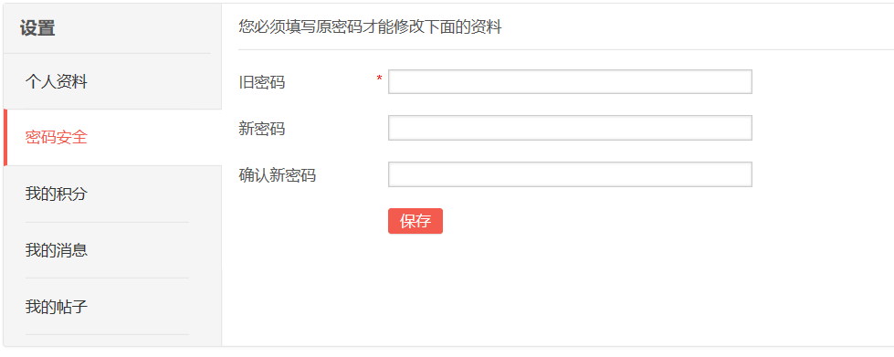
图4-1-8 密码安全页面

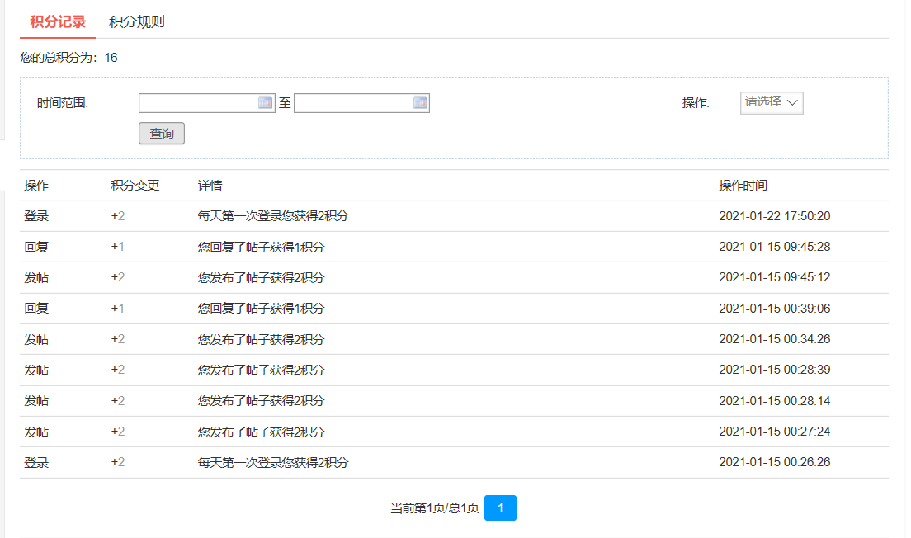
图4-1-9 我的积分页面

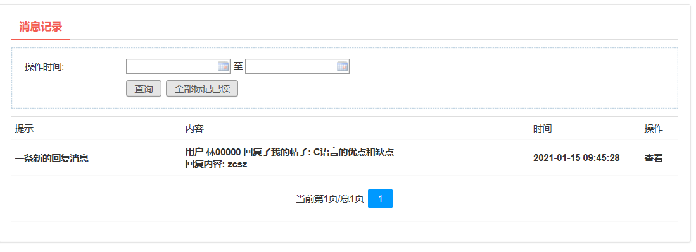
图4-1-10 我的消息页面

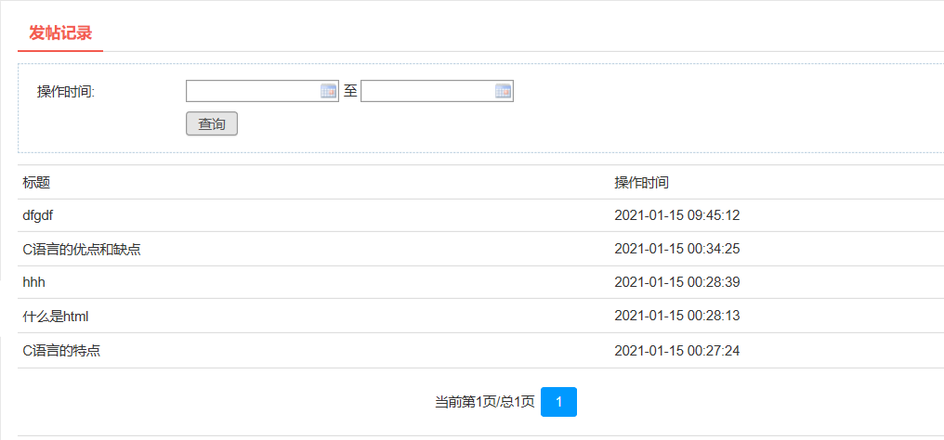
图4-1-11 我的贴子页面

- 发帖页面
用户点击发新帖跳转到发帖的页面，这里发帖按选择不同的主题，然后是输入主题，编辑内容，这里用了百度在线编辑器，去实现可以发图文。这里需要引入ueditor文件包到项目中，然后把ueditor引入到需要的jsp页面，接着修改配置文件。如果要实现上传文件等操作还需要在项目的lib中导入udeitor的几个jar包

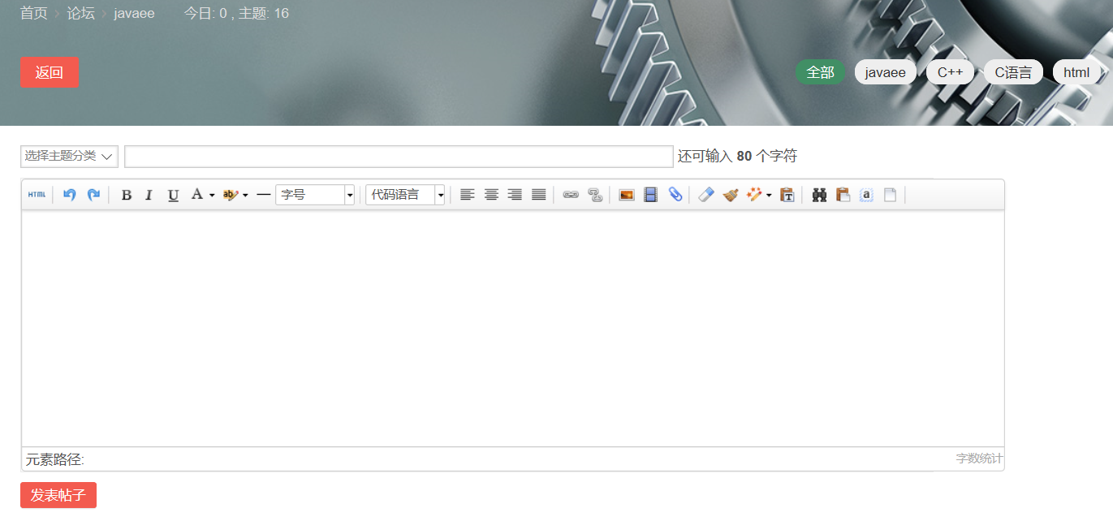
图4-1-12 发帖页面

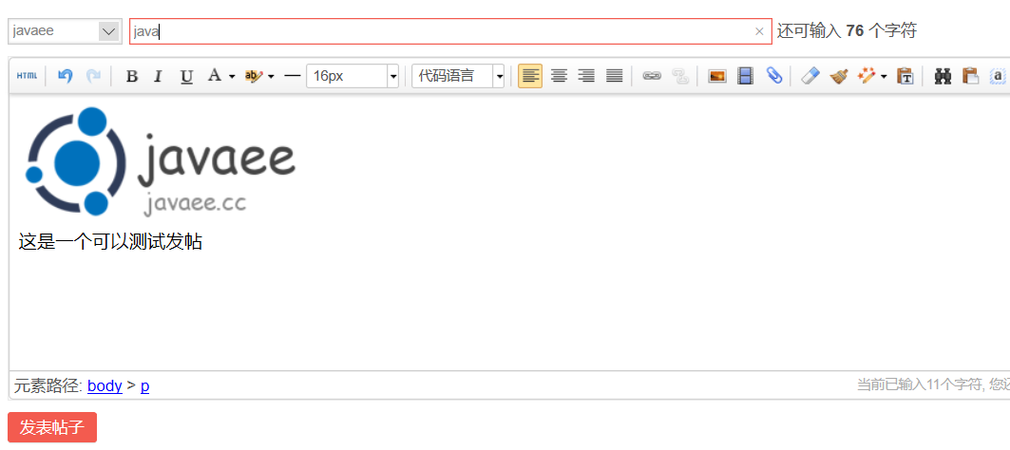

图4-1-13 测试发帖

- 查看别人的贴子
点击别人的贴子进去，看到别人的头像以及对应的贴子，可以对该贴子进行回复，回复内容后，对方下次登录的时候会看到对应消息。
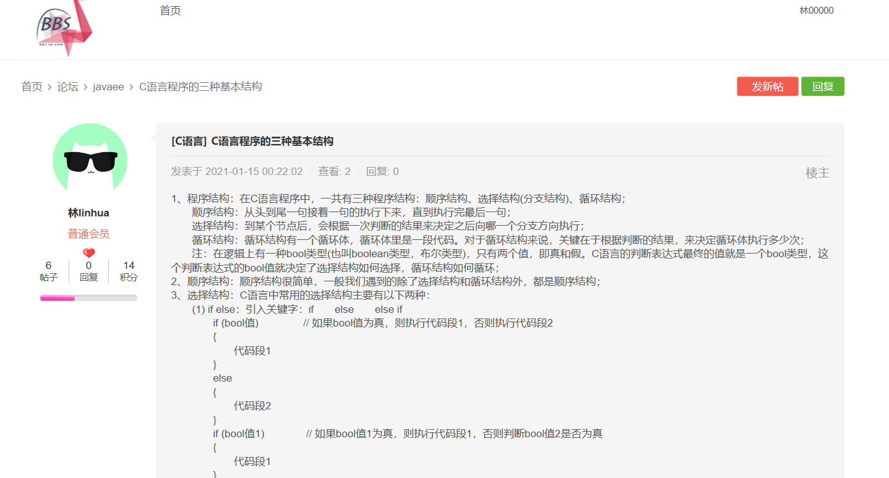
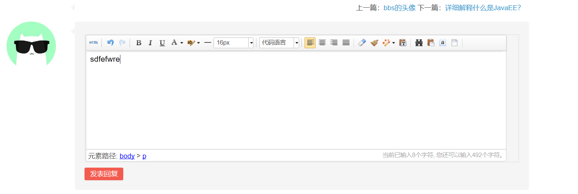
图4-1-12 查看并回复贴子界面
- 查看用户详情界面
- 点击了某人的头像，会进去看到某人的详细信息，包括三部分，首先是基本信息。
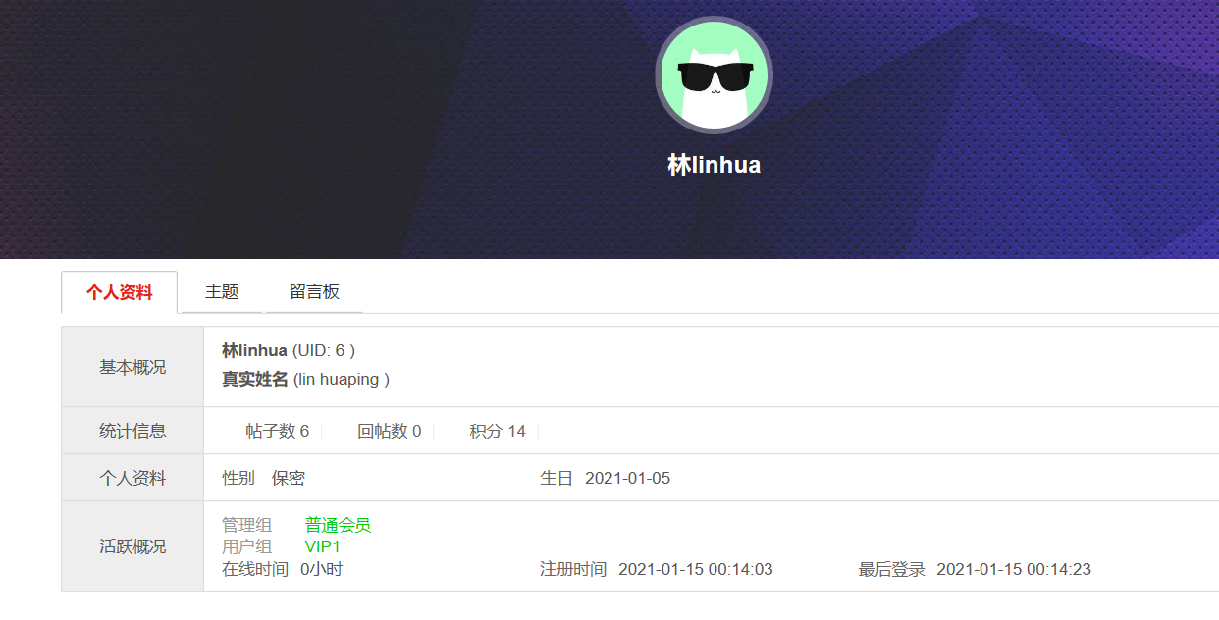
图4-1-13 其他用户基本信息页面

- 然后是个人的相关贴子。
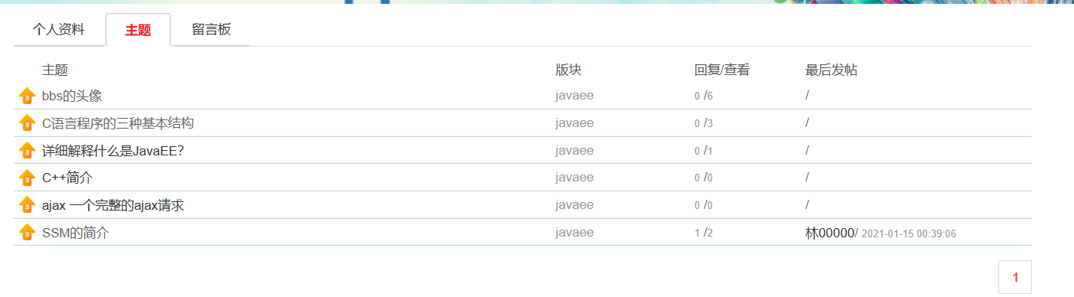
图4-1-14 其他用户贴子信息页面

- 之后是留言板，用户可以对该用户进行留言。
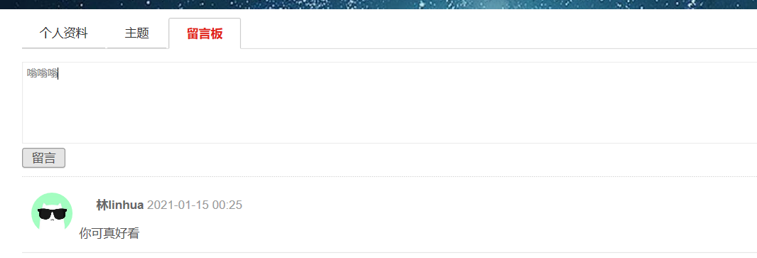
图4-1-15 留言板页面

4.2.2 管理员模块的设计
管理员除了有用户一样的功能外，还有一个后台中心。后台功能主要实现帖子管理、用户管理和网站设置以及友情链接管理，其中帖子的管理包括查找、查看、编辑、设置置顶帖、帖子加精和帖子删除功能；用户管理包括设置VIP、删除管理员和删除用户功能；系统设置主要包括返回首页和退出系统功能。由于这些模块之间有很多相似的地方，在这里只叙述主要模块。

- 贴子管理页面
管理员登录进去还是和用户一样的功能，只是在看别人贴子的时候，有了其他权限，比如，删除和修改贴子。以及将该贴子进行局部或者全局置顶，或者设置为精华，这些设置成功后，就会在首页显示的时候，进行相应修改，设置为全局变量会放在全局前面，接着是局部置顶，然后是精华，其他的再按其他几种查询方式展示贴子。
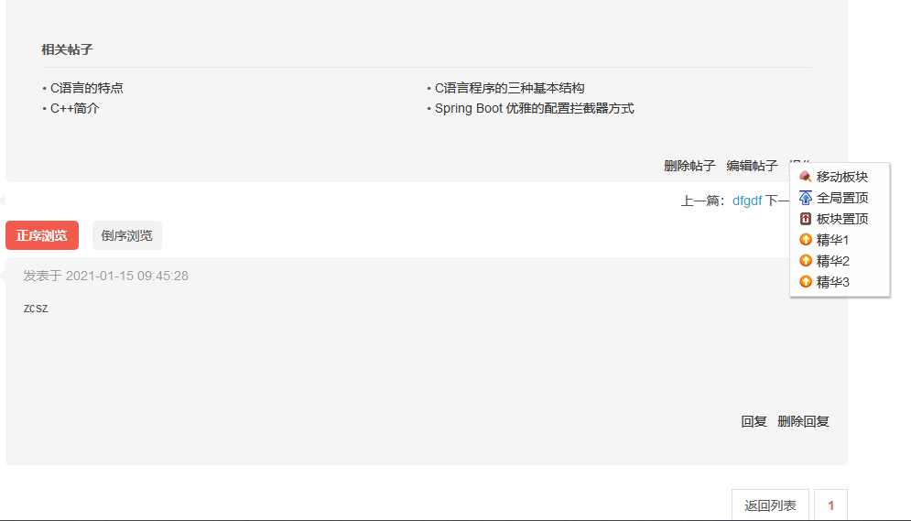

图4-2-1 管理贴子界面
- 后台中心页面
管理员除了比别人多出了对贴子的管理权限，还多出一个后台中心，这个后台中心跟用户设置里面的设计一样。该页面的左侧栏是一个树状的菜单栏布局，右侧栏用于展示左侧的管理界面。该界面引入EasyUI的样式文件设置菜单栏处的，设置tree easyui-tree样式展示树状的菜单栏布局，点开菜单栏处的各个分支可以看到在这个分支下方还有其他分支，点击此各个分支可以跳转到相应信息管理页面。
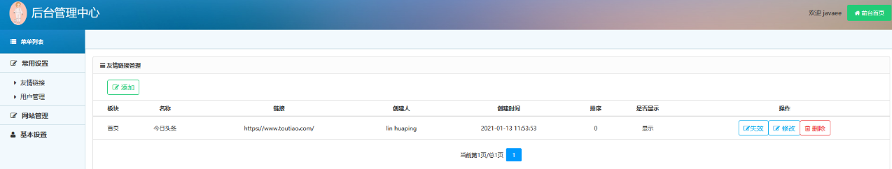
图4-2-2 后台中心主界面
- 常用设置管理
这个分支又分了两个小的分支，分别是友情链接，用户管理分支。
- 友情链接管理
这里主要是对友情链接的一个增删查改，所谓查是直接显示全部链接，这里也做了分页显示。
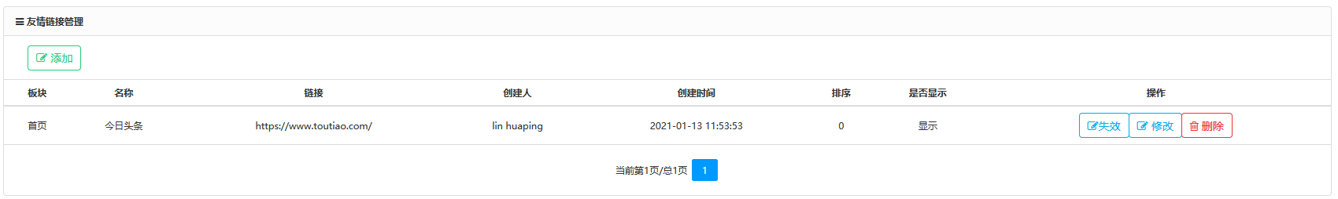
图4-2-3 友情链接管理界面

- 用户管理界面
这是用户管理界面，这里也是会用户进行增删查改，这里的查询方式实现模糊查询，按登录名和名称进行模糊查询。默认情况下是全部查询，也同样做了分页显示。对于查询的结果，可以点击每个记录，每个记录都可以点击管理，对该用户进行管理。
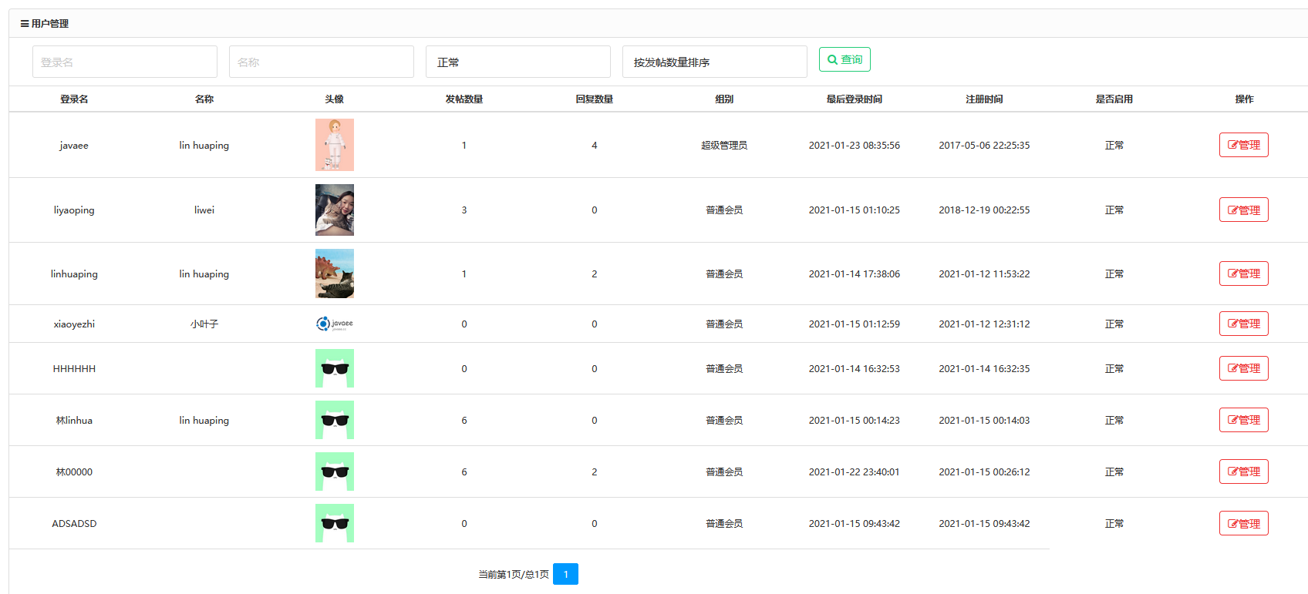
图4-2-4 用户管理界面
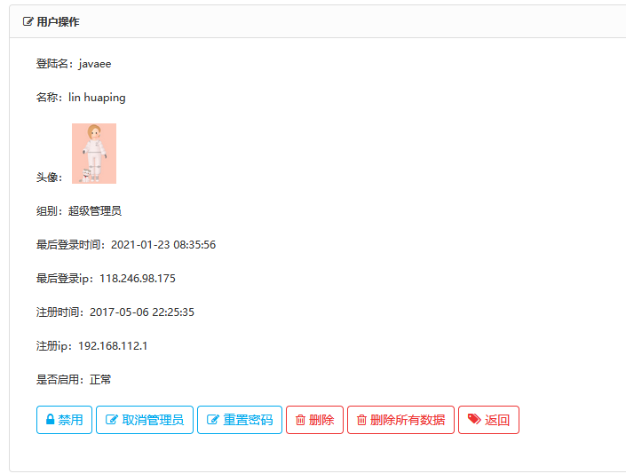
图4-2-5 管理修改界面
- 网站基本设置界面
该界面类似于用户修改个人信息的界面，这是对一张表的内容进行操作，数据库专门有一张表来存放该网站的信息。所以这里的修改内容，点击了提交之后，就会改变该表的内容，进而再回到前台的时候，会改变该网站的基础信息。
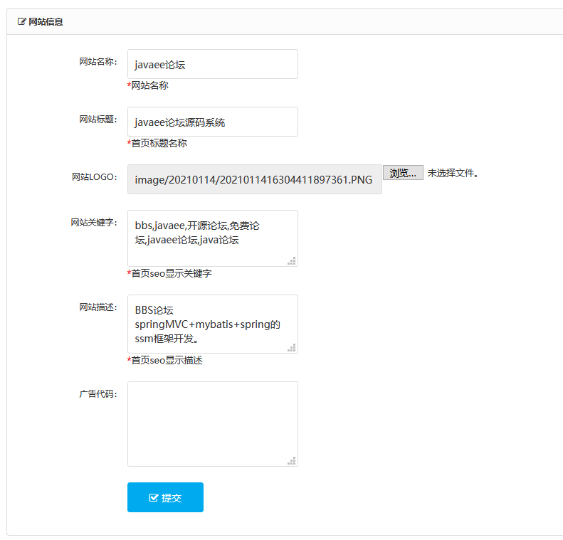
图4-2-6 网站基本设置界面
- 板块管理
这里和上面网站管理一样的操作，也是对一张表格内容进行操作，这是板块信息的表。
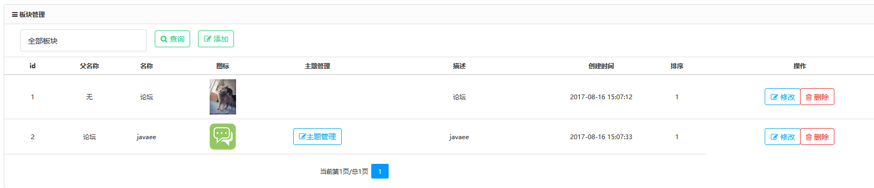
图4-2-7 板块管理界面

5 核心代码
对于贴子的管理，其中的一个controller,这里采用了注解式开发和xml混合：
@Controller
@RequestMapping("/post")
public class IndexTieziController {
@Autowired
BankuaiService bankuaiService;

@Autowired
TieziService tieziService;

@Autowired
ZhutiService zhutiService;

@Autowired
HuifuService huifuService;

@Autowired
UserService userService;

private static Logger log = Logger.getLogger(IndexTieziController.class);

//根据帖子id查询信息
@RequestMapping("index.do")
public String index(HttpServletRequest request, Model model,String bankuaiid,String id,String orderby,PageBean<Map<String, Object>> page) {

// long start = System.currentTimeMillis();
Map<String, Object> map= tieziService.findbytieziid(id);

//判断访问权限
String findgroup = map.get("findgroup")+"";
User user=(User)request.getSession().getAttribute(PublicStatic.USER);
boolean b=userService.isfind(findgroup,user);
if(!b){
return "redirect:/topage/quanxian.do";
}

model.addAttribute("map", map);
//判断回复权限
if(user!=null){
String flag = userService.ishuifu(map.get("huifugroup")+"", user);
model.addAttribute("flag", flag);
}
Map<String, Object> qmap=new HashMap<String, Object>();
qmap.put("id", id);
if("0".equals(orderby)){
qmap.put("orderby", " desc");
}else{
qmap.put("orderby", " asc ");
}
tieziService.updatefindcount(Integer.parseInt(id));
PageBean<Map<String, Object>> huifumap = huifuService.findpage(qmap, page);
model.addAttribute("huifumap", huifumap);
model.addAttribute("orderby", orderby);

//查询相关帖子
Map<String, Object> tiezi=new HashMap<String, Object>();
String sql=Tool.equalsql(map.get("name")+"");
tiezi.put("sql", sql);
tiezi.put("id", map.get("id"));
tiezi.put("bankuai_id", map.get("bankuai_id"));
List<Tiezi> listtiezi = tieziService.equalstiezi(tiezi);
model.addAttribute("listtiezi", listtiezi);
//获取上一个和下一个
List<Tiezi> nextandlast = tieziService.nextandlast(tiezi);
for (Tiezi tiezi2 : nextandlast) {
int tieziid=Integer.parseInt(map.get("id")+"");
if(tiezi2.getId()<tieziid){
model.addAttribute("next", tiezi2);
}else{
model.addAttribute("last", tiezi2);
}
}

if(Tool.ismobile(request)){
return "jsp/mobile/neirong";
}else{
return "jsp/index/neirong";
}
}
}
应用百度在线编辑器进行发帖部分功能设计：
<%@ page language="java" import="java.util.*" pageEncoding="utf-8"%>
<%@ include file="/WEB-INF/inc/taglibs.jsp"%>

<!DOCTYPE html PUBLIC "-//W3C//DTD XHTML 1.0 Transitional//EN" "http://www.w3.org/TR/xhtml1/DTD/xhtml1-transitional.dtd">
<html xmlns="http://www.w3.org/1999/xhtml">
<head>

<title>发帖-${applicationScope.bbsinfo.name}</title>
<meta name="keywords" content="发帖" />
<meta name="description" content="发帖" />
<link rel="stylesheet" type="text/css" href="${path}/css/css/style_common.css" />
<link rel="stylesheet" type="text/css" href="${path}/css/css/style_viewthread.css" />
<link rel="stylesheet" type="text/css" href="${path}/css/css/style_javaee.css" />
<script src="${path}/public/js/jquery-1.8.2.min.js" type="text/javascript"></script>
<script type="text/javascript" charset="utf-8" src="${path}/public/baiduueditor/ueditor.config.js"></script>
<script type="text/javascript" charset="utf-8" src="${path}/public/baiduueditor/ueditor.all.min.js"></script>
<script type="text/javascript" src="${path}/public/baiduueditor/lang/zh-cn/zh-cn.js"></script>
<script type="text/javascript">
function sysz(){
var name=$("#tzname").val();
var length=80-name.length;
if(length<0)length=0;
$("#checklen").html(length);
}
$(function(){
UE.getEditor('myEditor');
});

function geteditorhtml(){
$("#editorhtml").val(UE.getEditor('myEditor').getContent());
$("#editortxt").val(UE.getEditor('myEditor').getContentTxt());
var zhutiid=$("#zhutiid").val();
if(zhutiid=="0"){
alert("请选择主题");
$("#zhutiid").focus();
return;
}
var name=$.trim($("#tzname").val());
if(name==""){
alert("请输入标题");
$("#tzname").focus();
return;
}
var editorhtml=$.trim($("#editorhtml").val());
if(editorhtml==""){
alert("请输入内容");
UE.getEditor('myEditor').focus();
return;
}
$("#form").submit();
}
</script>
</head>

6 讨论（或结语）
通过本次课程设计，我学习到了很多新的知识，不仅运用到了本学期在课堂上学习到的网页设计语言，还在这基础上学习新的知识，比如Jsp，感觉这个的使用类似于PHP的作用，只是两者用的方式不太一样。通过视频学习了Jsp，然后了解了基本的三层框架。后面又在b站学习SSM框架，SSM框架的知识点特别多，有的也不容易学。除此之外还学习掌握了EasyUI组件。由于此次课程设计设计到的新知识较为多，我花了很多时间看视频学习理论知识。但由于时间较为紧急，最开始视频观看时我是用倍速进行观看学习的，在真正的实践编写程序的过程中也是因为这个原因，对理论知识的学习其实并不是特别的牢固，需要一边编写一边查阅相关资料，遇到难以理解的问题时也会询问同学，彼此相互交流经验。在这一步步的学习过程中，我也逐步地完善了论坛系统的设计。
观看完ssm框架的相关视频，我进一步的了解了什么是软件的三层架构。三层架构就是为了实现系统“高内聚，低耦合”的目的，将各个功能模块划分为表示层（UI）、业务逻辑层（BLL）和数据访问层（DAL）三层架构，各层之间采用接口相互访问，并通过对象模型的实体类（Model）作为数据传递的载体。而SSM框架，是Spring + Spring MVC + MyBatis的缩写，是标准的MVC模式，将整个系统划分为表现层，controller层，service层，dao层四层，通过该框架极大程度上减少了代码的编写工程，比如spring 简化了java程序对数据库的访问，提高了数据库的访问效率和稳定性，只要写好.sql就可以了；而SpringMVC是使用了MVC设计思想的轻量级web框架，对web层进行解耦，使我们开发更简洁与Spring无缝衔接灵活的数据验证，格式化，数据绑定机制；mybatis 实现了对数据库的封装，便于我们后期对代码的理解和维护操作。
本次课设要求上传到云平台，但是我新浪云在一次使用中，上传了一次视频，导致我的新浪云的可用额度超额，已经不能正常使用，而且舍友试着上传到新浪云，发现新浪云平台并不支撑我的开发环境和语言，也不知道怎么去弄tomcat。通过与同学的讨论，我们了解到了阿里云可以上传网页，在部署阿里云的环境过程是根据网上搜索到的教程来配置的，然而不知是哪里的配置出现了问题，在tomcat的webapps目录下上传该系统的.war文件之后，用公网地址显示项目时，一直报404错，显示我JSP里面include的内容找不到，不上传阿里云利用本地地址却可以链接到商城首页，我感觉是资源路径问题，可是我找同学和网上查资料也没解决好这个问题，只能把相关include的内容暂时注释掉，勉强展示一个首页界面出来。我实在搜不到解决方法来解决这个问题，本次课程设计结束我还需要继续专研这个问题。
通过这次课程设计，感觉看完ssm和jsp的相关视频之后，如果不实战，很容易忘。然后通过这次课设感觉自己对eclipse的使用更熟练了，也开始用一些自己平时没用的快捷键，还有才发现原来里面可以创建好多种项目。我还学会了更加灵活的运用网页编程语言和Java语言来进行开发一个网页，同时也对如何创建一个项目有了一个大概的流程思路，也了解到有明确的思路才能够顺利的将项目进行下去，当然，只有思路是不行的，还需要学会怎样将项目进行细化成一个个小问题，并编写好正确的代码用来实现我要的界面与功能。在程序的编写过程中，不可避免会出现许多错误，对于这些错误也需要足够的耐心去纠正。我掌握的代码知识还是十分有限，不过在不断的尝试与修改错误中，我也积累了一些经验，在今后的学习中，我还需要继续努力学习更多的编程知识，这样才能够更加灵活的实现项目的开发。

参 考 文 献
- 柏亚军．JSP编程基础及应用实例集锦[M]．北京:人民邮电出版社．2001
- Karl Moss．Java Servlet开发人员指南[M]．北京:清华大学出版社．2002
- 朱海明.基于SSH框架的JavaEE项目代码生成工具的研究与实现[J].数字技术与应用，2017（11）：57-58+61.
- 林巧民.Java程序设计教程(第二版)[M]. 北京: 清华大学出版社, 2015:219-254.
- 冯燕奎，赵德奎.JSP使用案例教程[M]. 北京: 清华大学出版社，2004 ，5：70-100
- 萨师煊，王珊.数据库系统概论（第三版）[M].北京：高等教育出版社，1998.
- 邱加永．JSP基础与案例开发详解[M]．北京:清华大学出版社．2009.
- 李洋. SSM框架在Web应用开发中的设计与实现[J].计算机技术与发展，2016（12）：190-194.

